Методическая разработка урока по математики в 5 классе
«Основное свойство дроби»

Цель урока: сформировать у учащихся понимание основного свойства дроби, применять данное свойство при решении задач.
Задачи:
Предметные: научиться использовать основное свойство дроби.
Метапредметные:
- Регулятивные: формирование навыков взаимооценки научиться осуществлять проверку выводов.
- Познавательные: оценивать правильность выполнения действия.
- Коммуникативные: задавать вопросы, необходимые для организации собственной деятельности.
Личностные: осуществлять взаимный контроль и оказывать в сотрудничестве необходимую взаимопомощь.
Тип урока: изучение нового материала.
Формы работы учащихся: фронтальная, индивидуальная, самостоятельная.
Ход урока.
1. Организационный момент: Приветствие и посадка учащихся, включение учащихся в деловой ритм урока.
Ребята прежде чем мы начнем урок предлагаю вам обратить внимание на лесенку успеха. В конце урока каждый из вас себя оценит и скажет на какой ступеньки он находится, и что ему необходимо для того чтобы подняться выше.
Лесенка успеха. 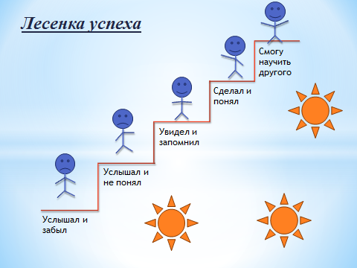

Яблоко без раздора.
Мой папа яблоко делил,
Он на тарелку положил
И очень хитро так спросил:
«Ты хочешь часть какую?
Одну вторую?»

Я свойства выучил дробей.
Ему ответил поскорей
Я быстро, без запинки:
«Хочу две четвертинки!»

Дробей мой папа был знаток,
Он посмотрел на потолок
И дал восьмых четыре,
Так яблоко мы съели в мире!
Чем мы занимались на прошлом уроке? А сегодня чем займемся?

2. Устный счет. Проверка знаний учащихся.
Начнем урок с небольшого устного счета. Посмотрите пожалуйста на слайд.
1) Перед вами дроби прочитайте их, назовите числитель и знаменатель данных дробей? Что показывает числитель и знаменатель? Что означает знак дроби? Какая дробь равна единице?
$$\frac{1}{2};\frac{5}{6};\frac{3}{8};\frac{14}{15};\frac{4}{9};\frac{10}{21};\frac{23}{40};\frac{2}{3};\frac{7}{29};\frac{37}{37}.$$

3. Изучение нового материала.
Ребята посмотрите на тему сегодняшнего урока и скажите, как вы думаете, чем мы с вами будем заниматься на уроке? (познакомимся с основным свойством дроби и будем применять данное свойство при решении задач)
Запишите в виде дроби, какая часть фигуры закрашена красным цветом?
( $\frac{1}{2}$ и $\frac{2}{4}$)
Из ходя из рисунка, что вы можете сказать про данные дроби? (они равны)
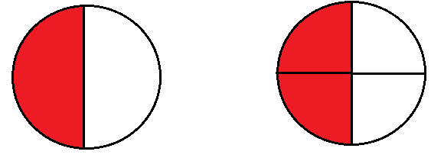
$\frac{1}{2}$ = $\frac{2}{4}$
Подумайте и скажите почему дроби равны?
Что нужно сделать с дробью $\frac{1}{2}$, чтобы получить дробь $\frac{2}{4}$? (Надо умножить числитель и знаменатель на 2)
Что нужно сделать с дробью $\frac{2}{4}$, чтобы получить дробь $\frac{1}{2}$? (Надо разделить числитель и знаменатель на 2)
Тем самым ребята вы сами сформулировали основное свойство дроби.
Если числитель и знаменатель дроби умножить или разделить на одно и тоже не равное нули число, то величина дроби не изменится.
$$\frac{a}{b}=\frac{a*n}{b*n}$$
$$\frac{a}{b}=\frac{a÷ n}{b÷n}$$
1). Замените дроби $\frac{3}{12},\frac{15}{25},\frac{8}{16},\frac{9}{15}$ равными им дробями с меньшими знаменателями. Что мы должны сделать с данными дробями? Какое свойство при этом мы использовали? (Мы должны числитель и знаменатель разделить на одно и тоже не равное нулю число, это основное свойство дроби)

$\frac{3}{12}=\frac{3÷3}{12÷3}=\frac{1}{4}$ , $\frac{15}{25}=\frac{15÷5}{25÷5}=\frac{3}{5}$, $\frac{8}{16}=\frac{8÷4}{16÷4}=\frac{2}{4}$,
Сейчас мы с вам выполнили преобразование, которое называется сокращением дроби. Это когда числитель и знаменатель нужно разделить на одно и тоже число не равное нулю.
Это число на которое нужно разделить числитель и знаменатель называют общим делителем, из всех общих делителей лучше выбрать наибольший (НОД). В таком случае мы получаем несократимую дробь, т.е. дробь которую нельзя сократить.
4. Формирование новых знаний и умений.
Выполним у доски.
2). Сократите дроби: а) $\frac{4}{10}$; б) $\frac{2}{6}$; в) $\frac{9}{15}$; г) $\frac{12}{16}$.
Буквы а,б сделаем вместе, а в,г самостоятельно.
а) $\frac{4}{10}=\frac{4÷2}{10÷2}=\frac{2}{5}$; б) $\frac{2}{6}=\frac{2÷2}{6÷2}=\frac{1}{3}$.
5. Физкультминутка: наряди ёлочку
Нужно повесить на ёлочки шарики, на которых дроби равны той дроби, что записана на звезде на макушке ёлки.
6. Закрепление новых знаний и умений.
Выполните небольшую самостоятельную работу с последующей самопроверкой.
1. Представьте данную дробь в виде дроби со знаменателем 5:
1 вариант 2 вариант
а) $\frac{27}{45}$; б) $\frac{9}{15}.$ а) $\frac{21}{35};$ б) $\frac{8}{40}$.
2. Сократите дроби:
а) $\frac{6}{8};$ б)$\frac{10}{15};$ в) $\frac{12}{16}.$ а) $\frac{6}{21};$ б)$\frac{10}{16};$ в) $\frac{20}{25}.$
Проверьте себя:
1. Представьте данную дробь в виде дроби со знаменателем 5:
1 вариант 2 вариант
а) $\frac{3}{5}$; б) $\frac{3}{5}.$ а) $\frac{3}{5};$ б) $\frac{1}{5}$.
2. Сократите дроби:
а) $\frac{3}{4};$ б)$\frac{2}{3};$ в) $\frac{3}{4}.$ а) $\frac{2}{7};$ б)$\frac{5}{8};$ в) $\frac{4}{5}.$
Домашнее задание: № 268, 246-248. Выучить правило на стр. 34.
7. Итог урока
Что нового, ребята, вы узнали сегодня на уроке? В чем заключается основное свойство дроби?
Вернемся к нашей лесенке успеха. Поднимите руки те, кто находятся на первой ступеньке, на второй, на третей, на четвертой? Что вам нужно сделать, чтобы подняться выше? А есть те ребята кто уже на пятой ступеньке? Молодцы!
Список использованной литературы:
1) В.Г. Гамбарин, И.И. Зубарева «Сборник заданий и упрожнений по математике 5 класс». М.:2012.
2) И.И. Зубарева, А.Г. Мордкович «Математика 5 класс». М.:2013.

